Приложение № 6
ФОТОИЛЛЮСТРАЦИИ ОТКРЫТОГО УРОКА
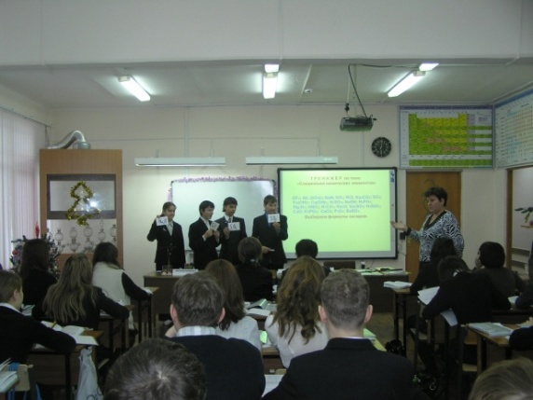
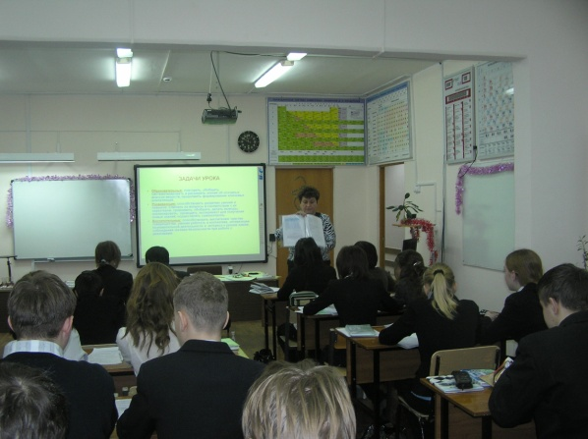

ПОСТАНОВКА ЦЕЛЕЙ И ЗАДАЧ РАБОТА С ТРЕНАЖЁРАМИ
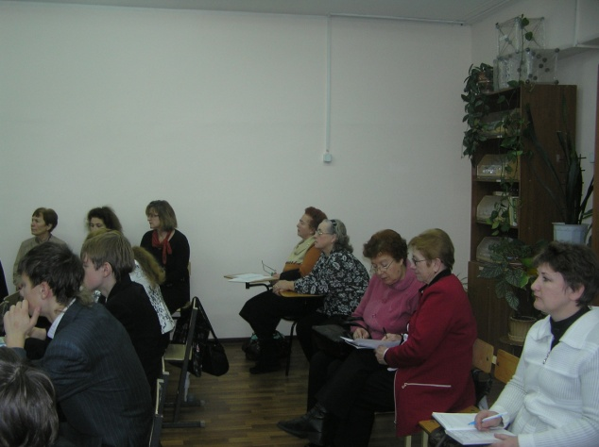
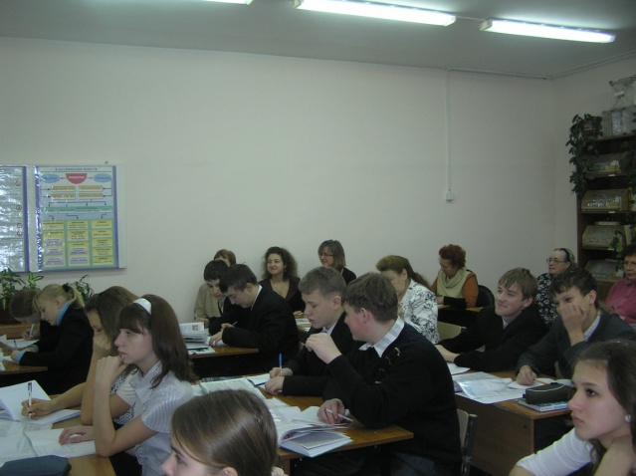

МЫ ВСЕ СТРЕМИМСЯ К ДОСТИЖЕНИЮ ЦЕЛИ
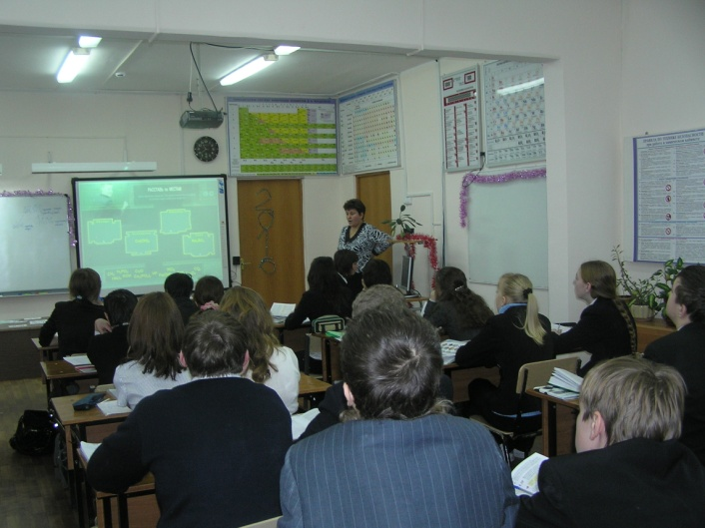
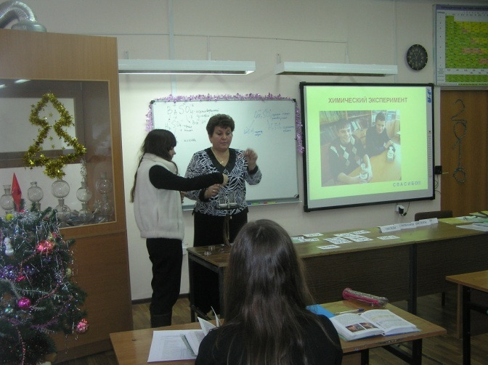

ПРОБЛЕМНЫЙ ЭКСПЕРИМЕНТ ИНТЕРАКТИВНАЯ ИГРА
НАМ ПОД СИЛУ УВЛЕКАЕТ ВСЕХ

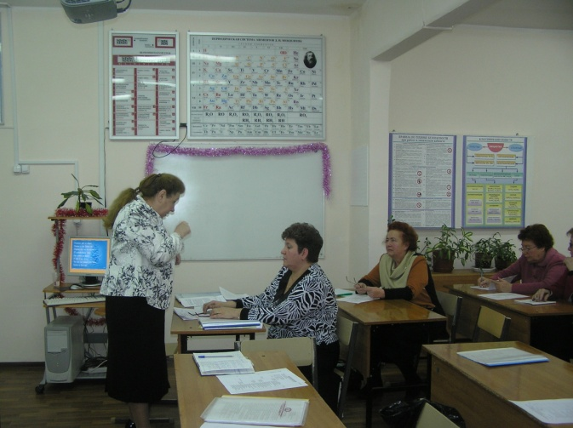
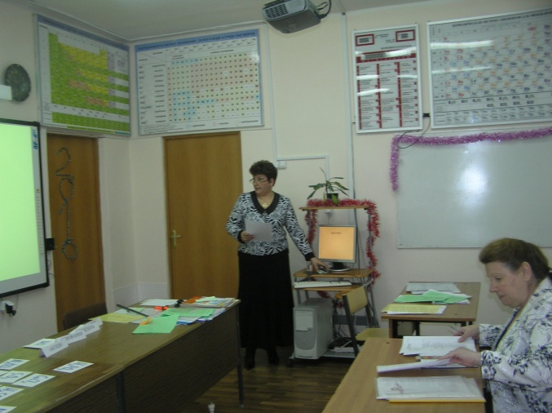

САМОАНАЛИЗ УРОКА ОЦЕНКА УРОКА КОЛЛЕГАМИ

